Отчет: Всероссийская акция «Окна Победы» (Воспитатели 1 младшей группы «Теремок» Ушакова. О.В. Шульгина Е.В. 2023.г)
В преддверии 78 -годовщины Победы в Великой Отечественной войне воспитанники и педагоги МБДОУ № 49 «Белоснежка» приняли участие во Всероссийской акции «Окна Победы», которая проходила с 2 по 9 мая по всей России. Ее целью является создание атмосферы одного из самых важных праздников в России, передача молодому поколению традиций, выражение благодарности героям Великой Отечественной войны 1941–1945 годов, почитание памяти об ушедших ветеранах
Воспитанники детского сада совместно с педагогами украшали окна группы «Теремок» символами Великой Победы. Тем самым мы смогли выразить, благодарность всем тем, кто подарил нам мирное небо.

Помнить и чтить память о героях Великой Отечественной Войны – это наш долг и ответственность перед нашим прошлым и будущим.
В преддверии празднования Дня Победы в группе раннего возраста были проведены тематические беседы, направленные на укрепление нравственно - патриотических чувств дошкольников, формирования знаний о ВОВ через различные виды деятельности.
Детям была представлена презентация «Никто не забыт и ничто не забыто», проведена Акция «Окна Победы» для развития общего кругозора.

Группа «Теремок» МБДОУ № 49 «Белоснежка»

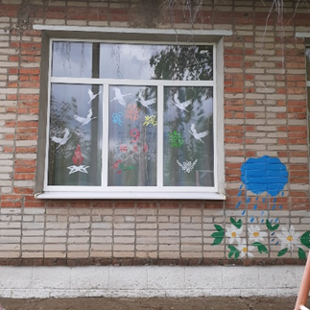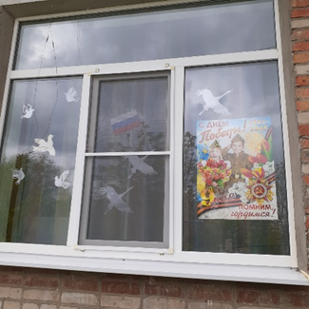
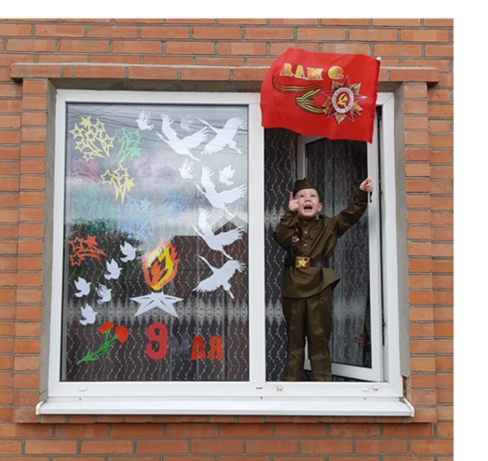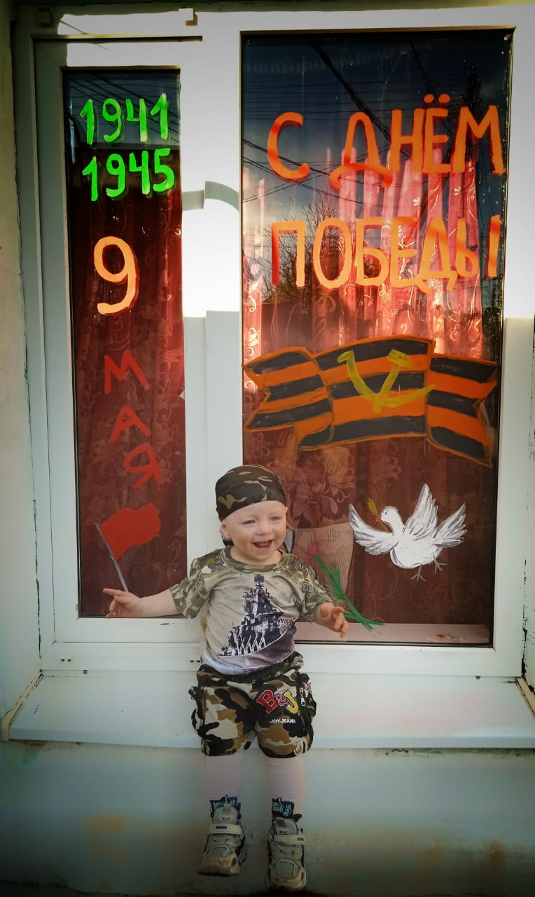
Ушаков Федор Сивяков Макар
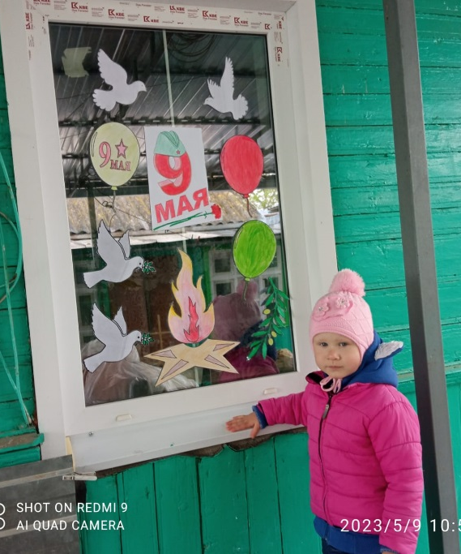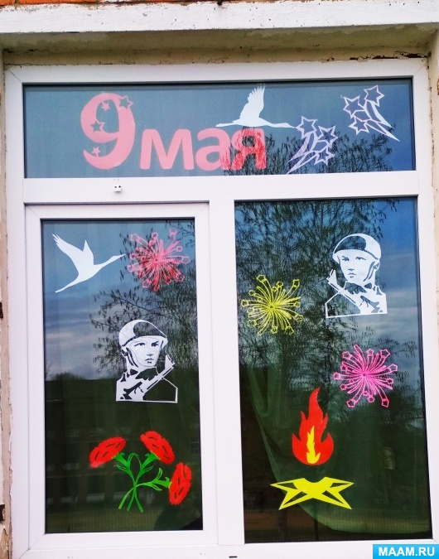
Матюшина Даша

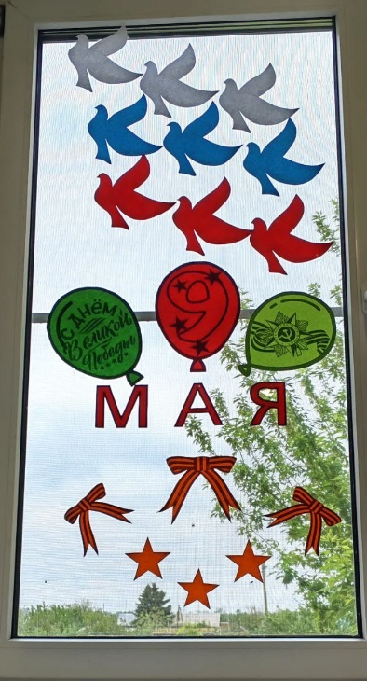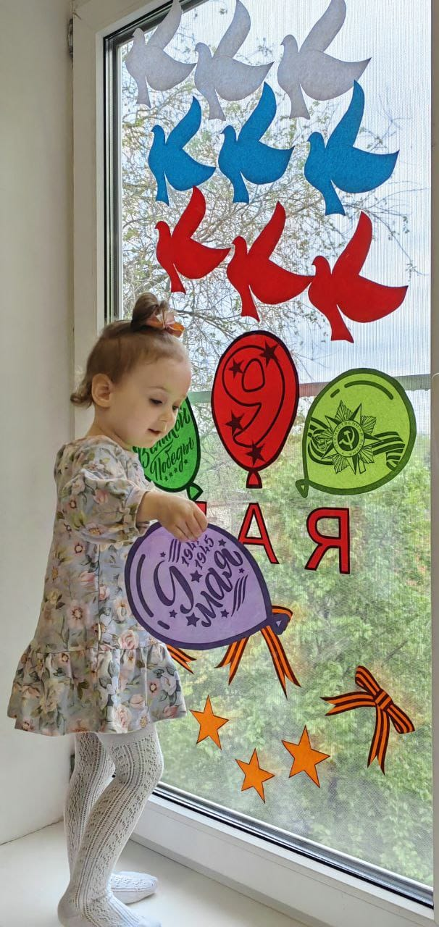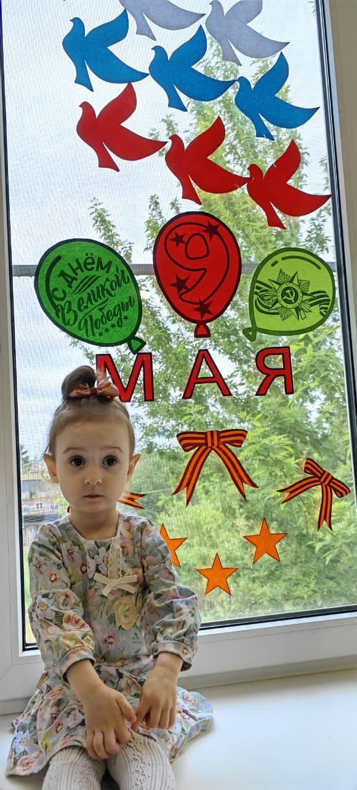
Марьина Лиза.
Это - замечательная акция объединяет народы, города, сближает людей всю страну в великий для нас день.
Только так мы смогли выразить свои чувство благодарности всем тем, кто не вернулся из войны, кто своей грудью защищал других, кто в тылу обеспечивал наших солдат оружием и боеприпасами, кто верил в победу.
Весь наш коллектив искренне поздравляет наш народ с Великой Победой!
Спасибо за победу! Спасибо за героизм! Спасибо за Родину!
Спасибо за мирное небо над головой!

